# Rapport BE Programmation Orienté Objet: Bracelet détecteur de chute

Introduction:

Afin d'aider les personnes à mobilité fragile qui serai susceptible de tomber et de rencontrer des difficultés à se relever, nous avons décider de concevoir un dispositif permettant la détection de ces chutes tout en informant les proches de la victime. Pour ce faire le système est composé :  
 - Microcontroleur ESP8266  
 - Accelerometre ADXL345  
 - Bouton Externe  
 - Buzzer

-Capteur Cardiaque

Plan du projet:

Apres avoir décidé de l'intitulé de notre sujet nous avons conçus les différents diagrammes UML avec l'aide de l'outil UMLET.  
  
 Diagramme des cas d'utilisations  
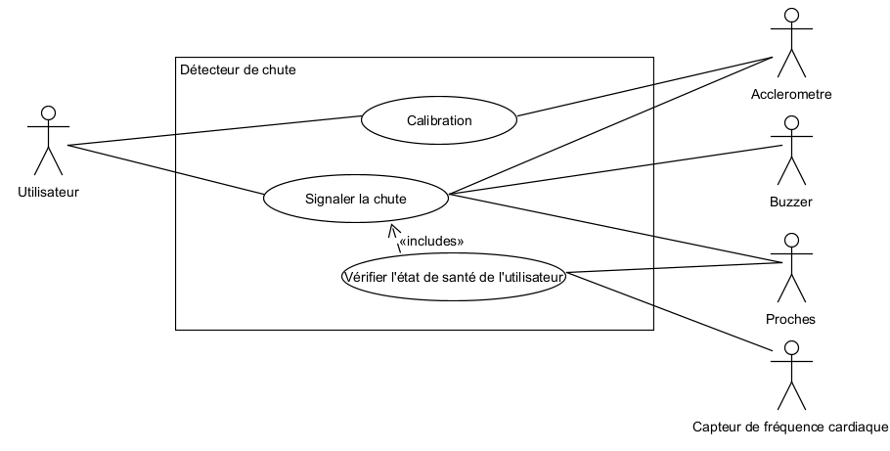

Diagramme de séquence:

"Etat de santé"

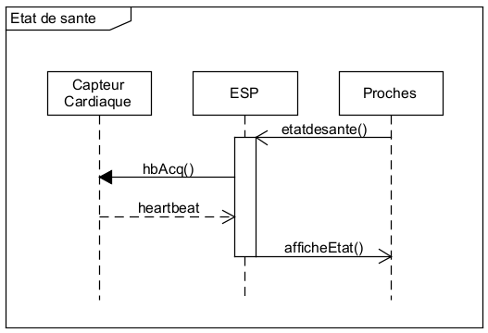

“Detection chute”

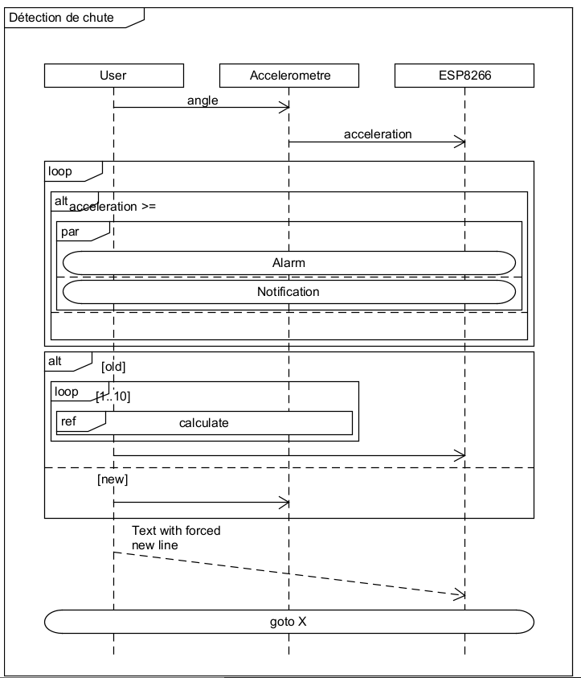

"Signaler chute"  
  
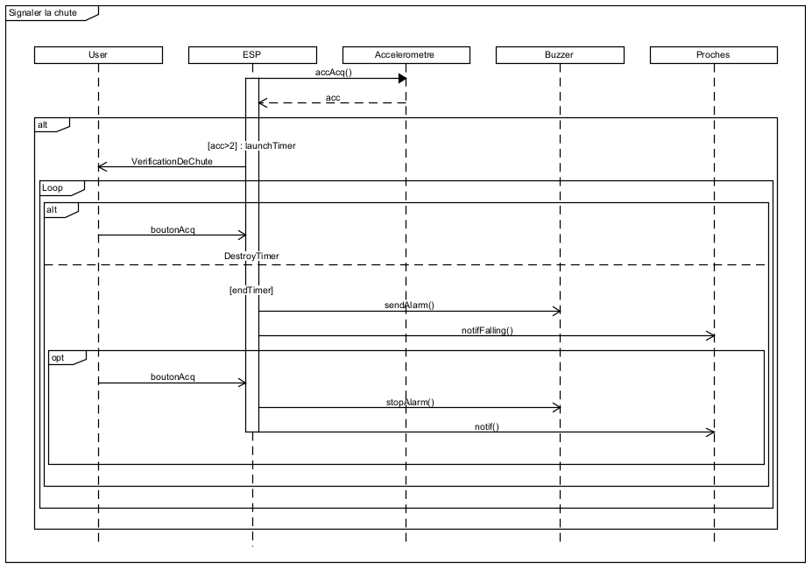

Conclusion: La détection de chute fonctionne bien grâce à l'accéléromètre, le système est capable de signaler la chute par un buzzer et de relever l’état de santé de l'utilisateur à l’aide du capteur cardiaque. Cependant il n’a pas été possible d’implémenter la communication par téléphone par manque de temps.